A.S.D.

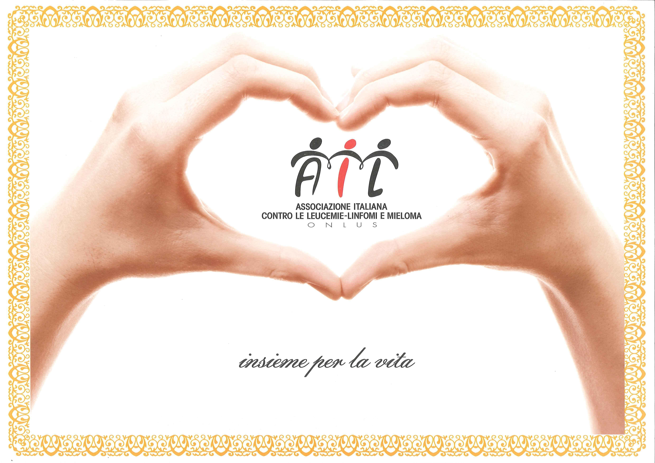

Oggetto: 6° Trofeo “INSIEME PER LA VITA” – Gruppi spettacolo – a carattere nazionale
Trofeo pro AIL - Padova, 23-24 maggio 2015

L’Ente di Promozione Nazionale ACSI Settore Pattinaggio Artistico in collaborazione con Comitato Regionale ACSI Veneto e la società P.A. Altichiero di Padova, organizza sabato e domenica 23 e 24 maggio 2015 il 6° TROFEO “INSIEME PER LA VITA” riservato ai Gruppi Spettacolo, a carattere nazionale.

L’obiettivo è quello di promuove e sostenere l’AIL nella sua importante e lodevole attività. L’AIL di Padova, infatti, è impegnata da 39 anni nella lotta contro le malattie del sangue. Durante questi anni ha favorito il sorgere di un nuovo reparto di Oncoematologia Pediatrica, ha contribuito alla formazione del personale medico e paramedico con borse di studio, congressi ed aggiornamenti. Ha dotato i Laboratori di ricerca Scientifica e le corsie del Reparto con le attrezzature più moderne. Acquista farmaci speciali non reperibili in Italia. Ha dato e dà piccoli contributi alle famiglie in difficoltà economica. Gestisce quattro case di "Accoglienza" (tutte nelle vicinanze del Centro Ospedaliero) per permettere alle famiglie di soggiornare in Città durante i periodi di ricovero o trapianto di midollo. Organizza soggiorni in montagna nel periodo estivo per bambini provati dalle cure.
L'AIL si finanzia però solo grazie ai contributi di cittadini e di aziende, in occasione delle campagne di raccolta fondi e con iniziative straordinarie quali concerti, rappresentazioni teatrali e manifestazioni sportive.

Queste le modalità di partecipazione

DATA E LOCALITA' : sabato 23 e domenica 24 maggio 2015 a Padova

ORGANIZZAZIONE : ACSI Nazionale Settore Pattinaggio e Pattinaggio Artistico Altichiero

RESPONSABILE ORG. : Sig.ra Sabina Scatolini - tel. 049.8074169 – cell. 333.3251156

CAMPO GARA : Palazzetto dello Sport Brentella - via Pelosa n. 74/c con fondo in PVC dimensioni 20 x 40 m.

GRUPPI AMMESSI : Ogni Società può portare massimo 5 gruppi e/o quartetti appartenenti alle categorie FIHP o alle categorie ACSI.

ISCRIZIONI: Dovranno pervenire entro e non oltre il 3 maggio 2015 via e-mail al seguente indirizzo: sabina_scatolini@hotmail.com
Dovranno essere redatte come da fac simile allegato.
Le iscrizioni si chiuderanno al raggiungimento di 50 gruppi/quartetti.
E’ RICHIESTA LA TESSERA ACSI OPPURE QUELLA FIHP.

TASSA ISCRIZIONE : EURO 20,00 per i gruppi e EURO 12,00 per i quartetti.

GIURIA : Sarà formata con giudici CTA o giudici ACSI

SERVIZIO SANITARIO : Assicurato dall’organizzazione.

PROGRAMMA : Il programma dettagliato e la prova pista saranno comunicati entro il 16 maggio 2015.

PUNTEGGIO : La società che avrà ottenuto il maggior punteggio complessivo vincerà il Trofeo “Insieme per la vita”. I punti verranno così assegnati: 8 punti al primo classificato di ciascuna categoria, 7 al secondo e così di seguito, attribuendo 1 punto al 8° classificato e 0.5 punti a tutti gli altri classificati. Se i concorrenti sono meno di 8, al 1° classificato sono attribuiti tanti punti quanti sono i classificati, scalando il punteggio di 1 punto sino ad attribuire 1 punto all’ultimo classificato. Se i concorrenti sono meno di 6, al 1° classificato sono attribuiti comunque 6 punti e il punteggio è poi scalato di 1 punto per ogni gruppo e/quartetto successivamente classificato. Se il gruppo e/o quartetto è unico verranno attribuiti 3 punti.
A parità di punteggio complessivo vincerà la squadra con il maggior numero di iscritti (riserve escluse).
Per i gruppi composti da atleti di più Società il punteggio di società verrà assegnato alla società che ha il maggior numero di tesserati all’interno del gruppo. In caso di parità di numero di atleti il punteggio verrà diviso a metà tra le società componenti.

OSSERVANZA : Per quanto non contemplato nella presente lettera, valgono le norme FIHP 2015.

Distinti saluti.

Il Resp.le ACSI Pattinaggio Regione Veneto Il Resp.le Naz.le ACSI Commissione Patt. Art.
(Eris Anzanello) (Fausto Vignoli)

Il Presidente Nazionale ACSI
(Dott. Antonino Viti)

